Управление образования администрации муниципального образования городского округа «Сыктывкар» МУДО «Центр психолого – педагогической, медицинской и социальной помощи»

АНАЛИТИЧЕСКИЙ ОТЧЕТ
«МОНИТОРИНГ ПРОФЕССИОНАЛЬНОЙ ОРИЕНТАЦИИ УЧАЩИХСЯ 9 И 11 КЛАССОВ ОБРАЗОВАТЕЛЬНЫХ ОРГАНИЗАЦИЙ Г. СЫКТЫВКАРА»
г. Сыктывкар, 2019
ОГЛАВЛЕНИЕ

Введение………………………………………………………………………….2
Раздел I. Анализ профессиональной ориентации выпускников 9 классов
образовательных организаций г. Сыктывкара ……………………….………..5
Раздел II. Анализ профессиональной ориентации выпускников 11 классов
образовательных организаций г. Сыктывкара …………………………………15
Основные выводы………………………………………………………………24
ВВЕДЕНИЕ
Социально – экономические преобразования в обществе требуют от молодого человека готовности действовать в условиях меняющейся конъюнктуры рынка труда, высокого развития личных и профессиональных компетенций. Одним из средств обеспечения притязаний человека является профессиональная ориентация, направленная на повышение адаптивности человека к условиям рынка образовательных услуг и рынка труда, развитие его конкурентоспособности, выработке навыков уверенного профессионального поведения.
Одно из самых важных решений, которые человек принимает в своей жизни, это выбор профессии и карьерного пути, который определит качество всей его дальнейшей жизни. В выпускных классах выбор профессии для учащихся встает особо остро. В этот момент система профориентационной работы должна работать с высокой интенсивностью, объединяя всех участников образовательных отношений. Основная особенность профориентационной работы на этом этапе заключается в оказании помощи старшеклассникам осознанно выбрать будущую профессию, сформировать у них собственный взгляд на трудовую деятельность, научить оценивать свои возможности, выстраивать образ своей будущей профессиональной карьеры.
На территории МО ГО "Сыктывкар" профессиональная ориентация учащихся реализуется в рамках Программы профориентационной работы в системе образования МО ГО «СЫКТЫВКАР» (2013-2020 годы), утверждённой приказом Управления образования № 403а от 30 августа 2013 года. Одним из проектов которой является мониторинг профессиональной ориентации выпускников общеобразовательных организаций. Он даёт возможность прогнозировать спрос на образовательные услуги, поведение выпускников на рынке труда, а также показывает необходимость координирования деятельности различных субъектов системы профориентации, направленной на решение вопросов профессионального самоопределения учащейся молодёжи. Профессиональные намерения – это осознанное отношение молодых людей к определённому виду профессиональной деятельности, включающее знания о предназначении профессии, стремление избрать профессию и получить соответствующее образование.
Формирование профессиональных намерений учащихся старших классов является одним из основных компонентов процесса психологической и практической подготовки выпускников общеобразовательных организаций к важному жизненному выбору.
Изучение профессиональных намерений учащихся 9, 11 классов имеет значение для организации дальнейшей адресной профориентационной работы с выпускниками муниципальных общеобразовательных организаций на этапе окончания основного общего и среднего (полного) общего образования.

Объект, предмет, цель и задачи исследования.
Объект исследования: учащиеся 9 и 11 классов общеобразовательных организаций г. Сыктывкара.
Ориентация в анкетировании на данный возраст связана с тем, что выбор жизненного пути у подростков и молодёжи проходит ряд этапов, на каждом из которых уточняются, либо существенно изменяются социальная и профессиональная ориентации.
Предмет исследования: профессиональная ориентация, образовательная траектория выпускников 9 и 11 классов 2019-2020 учебного года.
Под профессиональной ориентацией в исследовании понимается:
- выбор учащимися сферы жизнедеятельности (работа или учеба в образовательной организации профессионального образования той или иной ступени);
- выбор учащимися образовательных организаций профессионального образования, готовящих специалистов к работе в той или иной сфере деятельности.
Цель исследования: выявление степени сформированности профессиональных предпочтений учащихся 9, 11 классов.
Задачи исследования:
- изучить профессиональные планы и намерения выпускников г. Сыктывкара и определить их структуру;
- определить приоритеты выбора образовательных организаций профессионального образования;
- осуществить прогноз распределения выпускников 2019 - 2020 учебного года по уровням профессионального образования;
- определить основные направления профориентационной работы с выпускниками 9 и 11 классов по формированию и корректировке профессиональных планов.
Инструменты и методы исследования:
Анкета для учащихся 9, 11 классов, применялся сплошной опрос.
В данной мониторинговой программе осуществлялась дифференциация респондентов по профессиональной характеристике (учащиеся 9, 11 классов).
Мониторинг профессиональной ориентации выпускников образовательных организаций осуществлялся по Регламенту, утверждённому приказом УО АМО ГО «Сыктывкар» «О проведении мониторинга профессиональной ориентации выпускников образовательных организаций» № 596 от 05 сентября 2019 года.
В 2019-2020 учебном году в мониторинге профессиональной ориентации учащихся 9 и 11 классов образовательных организаций г. Сыктывкара приняли участие 3985 учащихся 9, 11 классов (из них 2710 учащихся 9 классов, 1275 учащихся 11 классов), что составляет 93,4 % от общего количества учащихся 9,11 классов образовательных организаций г. Сыктывкара.
В мониторинге приняли участие 36 муниципальных общеобразовательных организаций. МАОУ «СОШ № 36» не предоставило для анализа данные профессиональных предпочтений выпускников 9,11 классов.
Анкетирование учащихся проводилось в октябре – ноябре 2019 - 2020 учебного года при участии классных руководителей выпускных классов, ответственных за профориентационную работу в образовательных организациях. Подсчет результатов анкет учащихся 9,11 классов проводился в общеобразовательных организациях.
Сводный и аналитический отчёт по результатам мониторинга подготовил МУ ДО «ЦППМиСП».

РАЗДЕЛ I. Анализ профессиональных намерений и планов выпускников
9 классов образовательных организаций г. Сыктывкара
По данным УО АМО ГО «Сыктывкар», на начало 2019-2020 учебного года планируемое количество выпускников 9 классов образовательных организаций составило 2865 человек. В рамках мониторингового исследования опросом было охвачено 2710 выпускников 9 классов или 94,6 % от общего количества учащихся 9 классов 2019 -2020 учебного года.
Таблица № 1

Результаты прогнозов выпускников 9 классов МОО г. Сыктывкара

Кол-во опрошенных | 10 класс | ООСПО | Из них в РК | Трудо-устроиться | Нет проф.плана
2710 | 1215 | 1062 | 989 | 0 | 433

В сравнении с результатами прогнозного распределения учащихся Республики Коми наблюдается устойчивая тенденция устремлений девятиклассников с 2000 года на продолжение образования. Наибольшую долю составляют намерения учащихся продолжить образование в 10 классе. Получение полного среднего образования респонденты рассматривают как возможность поступления в образовательные организации высшего профессионального образования (далее – ООВПО).
Диаграмма № 1

Результаты прогноза выпускников 9 классов МОО г. Сыктывкара

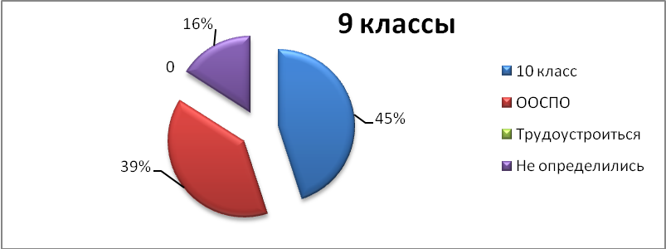
1215 опрошенных девятиклассников или 45 % планируют продолжить обучение в 10 классах образовательных организаций г. Сыктывкара (Диаграмма № 1).
В диаграмме № 2 показана доля учащихся 9 классов, планирующих продолжить обучение в 10 классе, в разрезе общеобразовательных организаций. Как и в 2018-2019 учебном году, 100% опрошенных выпускников 9 классов МАОУ «Технологический лицей», «Лицей народной дипломатии», «Гимназия имени А.С. Пушкина» планируют продолжить обучение в 10 классе.
Диаграмма № 2
Доля учащихся 9 классов, планирующих продолжить обучение в 10 классе,
в разрезе МОО (в %)
Наибольшая доля учащихся, намеренных продолжить обучение в 10 классе, наблюдается в МАОУ «Русская гимназия», «Технический лицей», «Гимназия № 1», «Женская гимназия», «СОШ № 1». Наименьшая - в МОУ «СОШ № 8», «СОШ № 11», «СОШ № 15», МАОУ «СОШ №28», «СОШ № 31», «СОШ № 33», «СОШ № 34» (Диаграмма № 2).
Все выпускники МОУ «СОШ № 20» планируют продолжить образование в средних профессиональных образовательных организациях.
Анализ динамики прогнозного распределения учащихся 9 классов в период с 2013- 2014 учебного года по городу Сыктывкару выявил тенденцию устойчивого ежегодного уменьшения доли выпускников, планирующих на момент опроса продолжить обучение в 10 классе. Впервые в 2019-2020 учебном году процент учащихся, планирующих обучение в 10 классе, составил меньше 50 % (Диаграмма № 3).
Диаграмма № 3

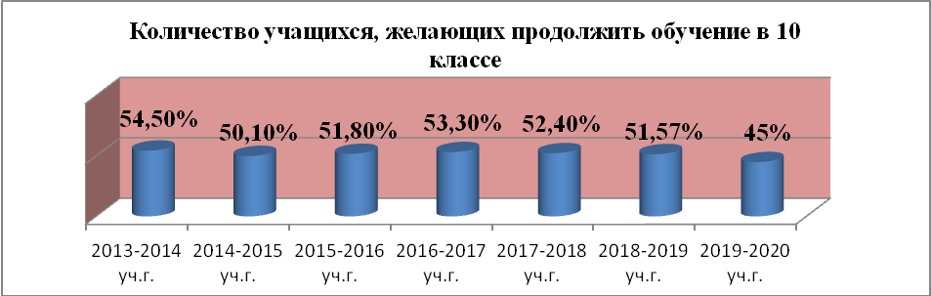

Характеристика системы среднего профессионального образования
Республики Коми
Важнейшим показателем состояния системы образования Республики Коми является доступность получения профессионального образования и степени развития сети образовательных организаций профессионального образования, которая позволяет обеспечить конституционные права граждан на получение бесплатного профессионального образования с учетом потребности различных категорий граждан.
Показатель обеспечения государственных гарантий реализации прав на получение среднего профессионального образования (далее - показатель доступности СПО) определяется как численность приема на программы СПО за счет бюджетных ассигнований в расчете на 100 человек, окончивших обучение по программам основного общего и среднего общего образования.
Расчетный показатель доступности среднего профессионального образования на 2019 - 2020 учебный год ориентировочно составит 4 614 мест (в 2018 - 2019 гг. - 4 440 чел.), объем контрольных цифр приема (бюджетных мест) - 4 717, в том числе за счет средств республиканского бюджета 4 127 места, за счет федерального бюджета - 590 мест.
Система среднего профессионального образования охватывает подготовку кадров по рабочим профессиям и специальностям среднего звена в профессиональных образовательных организациях и в ряде образовательных организаций высшего образования (подразделениях вузов). В настоящее время такую подготовку ведут 34 учреждения различных форм собственности и ведомственной принадлежности, из них:
27 государственных профессиональных образовательных организаций республиканского подчинения;
4 образовательные организации высшего образования, в том числе 2 филиала;
3 учреждения - негосударственные профессиональные образовательные организации.
Все перечисленные образовательные организации осуществляют подготовку около 20 тысяч человек по более, чем 80 программам среднего профессионального образования.
Основными направлениями подготовки в республике являются:
1. | Наименование укрупненных групп направлений подготовки
2. | 08.00.00 Техника и технологии строительства
3. | 09.00.00 Информатика и вычислительная техника
4. | 11.00.00 Электроника, радиотехника и системы связи
5. | 13.00.00 Электро- и теплоэнергетика
6. | 15.00.00 Машиностроение
7. | 19.00.00 Промышленная экология и биотехнология
8. | 21.00.00 Прикладная геология, горное дело, нефтегазовое дело и геодезия
9. | 22.00.00 Технология материалов
10. | 23.00.00 Техника и технологии наземного транспорта
11. | 26.00.00 Техника и технологии кораблестроения и водного транспорта
12. | 27.00.00 Управление в технических системах
13. | 29.00.00 Технологии легкой промышленности
14. | 31.00.00 Клиническая медицина
15. | 34.00.00 Сестринское дело
16. | 35.00.00 Сельское, лесное и рыбное хозяйство
17. | 36.00.00 Ветеринария и зоотехния
18. | 38.00.00 Экономика и управление
19. | 39.00.00 Социология и социальная работа
20. | 40.00.00 Юриспруденция
21. | 43.00.00 Сервис и туризм
22. | 44.00.00. Образование и педагогические науки
23. | 46.00.00 История и археология
24. | 49.00.00 Физическая культура и спорт
25. | 51.00.00 Культуроведение и социокультурные проекты
26. | 52.00.00 Сценические искусства и литературное творчество
27. | 53.00.00 Музыкальное искусство
28. | 54.00.00 Изобразительные и прикладные виды искусств
Образовательные организации среднего профессионального образования широко представлены на территории МО ГО «Сыктывкар», что позволяет выпускникам общеобразовательных организаций выбирать профессии и направления подготовки в соответствии с интересами, склонностями и способностями, требованиями рынка труда.
Правительством Республики Коми проводится системная работа по организации обучения рабочим профессиям и специальностям, наиболее востребованным организациями в регионе с учетом прогноза кадровой потребности региона и по заявкам работодателей.
В 2018 году открыты новые направления подготовки по программам среднего профессионального образования из перечня ТОП-50 наиболее востребованных на рынке труда, новых и перспективных профессий, такие как:
мастер столярно-плотницких работ;
управление качеством продукции, процессов и услуг (по отраслям);
лаборант по контролю качества сырья, реактивов, промежуточных продуктов, готовой продукции, отходов производства (по отраслям).
В 2018 - 2019 учебном году открыто новое направление подготовки из перечня наиболее востребованных на рынке труда, новых и перспективных профессий, требующих среднего профессионального образования (ТОП-50): "Монтаж, техническое обслуживание и ремонт промышленного оборудования (по отраслям)".
В 2018 году в республике создана Региональная площадка сетевого взаимодействия по подготовке кадров по перечню наиболее востребованных, новых и перспективных профессий и специальностей СПО в области подготовки "Обслуживание транспорта и логистика" создана на базе ГПОУ "Коми республиканский агропромышленный техникум". В рамках организации деятельности Региональной сетевой площадки созданы 3 лаборатории для профессий и специальностей: 23.01.17 Мастер по ремонту и обслуживанию автомобилей; 23.02.07 Техническое обслуживание и ремонт двигателей, систем и агрегатов автомобилей; 35.02.16 Эксплуатация и ремонт сельскохозяйственной техники и оборудования. Осуществляется обеспечение функционирования платформы сетевого взаимодействия и реализации программ подготовки с использованием электронного обучения, ДОТ. Созданы и реализуются в режиме электронного обучения и ДОТ программы повышения квалификации преподавателей ПОО по вопросам подготовки кадров по ТОП-50.
Развитие системы среднего профессионального образования привлекает всё большее число выпускников 9 классов муниципальных общеобразовательных организаций.
Поступить после 9 класса в образовательные организации среднего профессионального образования (далее – ООСПО) планируют 1062 человека или 39,2 % респондентов, что на 7,4 % больше, чем в 2018-2019 учебном году. Увеличение произошло за счёт уменьшения количества желающих выпускников продолжить обучение в 10 классе и увеличения числа не определившихся с профессиональными планами учащимися.
Доля учащихся, планирующих продолжить образование в ООСПО, в разрезе образовательных организаций показана в Диаграмме № 4.

Диаграмма № 4

Доля учащихся 9 классов, планирующих продолжить образование
в ОСПОО, в разрезе МОО (в %)

В ходе анализа полученных результатов выяснилось, что среди выпускников 9 классов наиболее популярными для продолжения образования являются ООСПО, ведущие подготовку квалифицированных специалистов для отраслей здравоохранения (16 %),образования (11%), транспорта (11%) (Таблица № 2).
Таблица №2
Распределение учащихся 9 классов по ООСПО в 2019/2020 учебном году
(в %)

№ | Образовательные организации среднего профессионального образования | Кол-во человек | В %
1 | Государственное профессиональное образовательное учреждение «Сыктывкарский автомеханический техникум» | 114 | 11%
2 | Государственное профессиональное образовательное учреждение «Сыктывкарский медицинский колледж имени И.П. Морозова» | 169 | 16%
3 | Государственное профессиональное образовательное учреждение «Сыктывкарский политехнический техникум» | 79 | 7,4%
4 | Государственное профессиональное образовательное учреждение «Сыктывкарский колледж сервиса и связи» | 66 | 6%
5 | Государственное профессиональное образовательное учреждение «Сыктывкарский гуманитарно-педагогический колледж имени И.А.Куратова» | 119 | 11%
6 | Государственное профессиональное образовательное учреждение «Сыктывкарский торгово-технологический техникум» | 63 | 6%
7 | Государственное профессиональное образовательное учреждение «Сыктывкарский целлюлозно-бумажный техникум» | 61 | 6%
8 | Государственное профессиональное образовательное учреждение «Сыктывкарский торгово-экономический колледж» | 44 | 4%
9 | Государственное профессиональное образовательное учреждение «Сыктывкарский лесопромышленный техникум» | 61 | 6%
10 | Государственное профессиональное образовательное учреждение «Сыктывкарский индустриальный колледж» | 44 | 4%
11 | Государственное профессиональное образовательное учреждение «Колледж искусств Республики Коми» | 43 | 4%
12 | Государственное профессиональное образовательное учреждение «Коми республиканский агропромышленный техникум» | 35 | 3,2%
13 | Государственное профессиональное образовательное учреждение «Коми республиканский колледж культуры им. В.Т. Чисталёва» | 18 | 1,7%
14 | Негосударственное образовательное учреждение среднего профессионального образования «Сыктывкарский кооперативный техникум» | 16 | 1,5%
15 | В другие ООСО РК | 66 | 6%
16 | В другие ООСО за пределами РК | 64 | 6%
 | Всего | 1062 | 100%

Выпускники 9 классов 2019-2020 учебного года наибольшее предпочтение отдают профессиям сервисного обслуживания, здравоохранения, транспорта, образования, промышленного производства, культуры и искусства (Таблица № 3).
Таблица № 3
Распределение учащихся 9 классов по отраслям экономики в 2019/2020 учебном году
(в %)
№ | Отрасли экономики | Кол-во человек | % от опрошенных выпускников 9 классов, планирующих продолжить образование в ООСПО
1 | Сервисного обслуживания | 166 | 15,6
2 | Транспорта | 127 | 11,9
3 | Здравоохранение | 171 | 16,1
4 | Образование, педагогика | 105 | 9,9
5 | Промышленное производство | 84 | 7,9
6 | Культура и искусство | 67 | 6,3
7 | Торговля | 37 | 3,5
8 | Информационные системы | 57 | 5,4
9 | Строительство и архитектура | 18 | 1,7
10 | Экономика | 23 | 2,2
11 | ЖКХ | 1 | 0,1
12 | Лесное хозяйство | 28 | 2,6
13 | Сельское хозяйство | 22 | 2,1
14 | Юриспруденция | 19 | 1,8
15 | Спорт | 13 | 1,2
16 | Связь | 16 | 1,5
17 | Силовые структуры | 16 | 1,5
18 | Финансы | 4 | 0,4
19 | Предпринимательство | 0 | 0
20 | Туризм | 9 | 0,8
21 | Социальная система | 3 | 0,3
22 | Логистика | 0 | 0
23 | Наука | 2 | 0,2
24 | СМИ | 3 | 0,3
25 | Другое | 71 | 6,7
 | Всего | 1062 | 100%

На момент опроса 433 учащихся или 16 % считали себя не определившимися в своем профессиональном выборе, что на 7 % больше, чем в 2018 - 2019 учебном году. В диаграмме № 5 не определившиеся в профессиональном плане учащиеся показаны в разрезе общеобразовательных организаций.
Диаграмма № 5

Доля учащихся 9 классов, не имеющих профессионального плана, в разрезе МОО (в %)

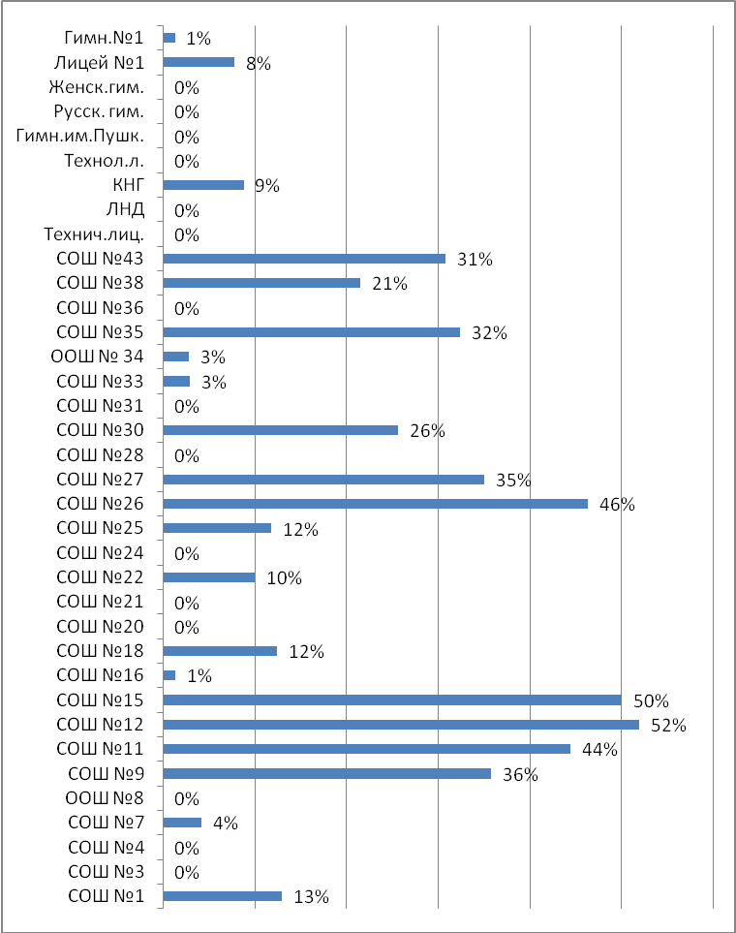

В рамках мониторингового исследования изучались профессиональные планы учащихся, требующих повышенного внимания со стороны педагогических коллективов муниципальных общеобразовательных организаций (Таблица № 4).
Полученные данные показывают, что на момент опроса 41 девятиклассник, находящийся в группе риска, или 19,4 % не имеет профессиональных планов. В 2019 - 2020 учебном году число не определившихся в профессиональном плане выпускников данной категории сократилось на 6,4 % по сравнению с 2018-2019 учебным годом.
Таблица № 4
Категории  учащихся | Кол-во  опрош. | 10 класс | ООСПО | В РК | Вне РК | Труд-  во | Нет проф.  плана
Состоящие на учете в ОПДН УМВД России по г. Сыктывкар | 63 | 1 | 52 | 52 | 0 | 0 | 10
В группе риска на внутришкол. контроле | 63 | 6 | 40 | 39 | 1 | 0 | 17
С ограниченными возможностями здоровья | 45 | 7 | 29 | 29 | 0 | 0 | 9
Дети-сироты, без попечения родителей | 40 | 4 | 31 | 31 | 0 | 0 | 5
Всего: | 211 | 18 | 152 | 151 | 1 | 0 | 41
В рамках исследования были выявлены формы и методы профориентационной работы, которые, по мнению респондентов, необходимы учащимся 9 классов для помощи в профессиональном самоопределении (Таблица № 5).
Таблица № 5
Предпочитаемые формы профориентационной работы для учащихся 9 классов

Всего  опрошенных  учащихся | Инф. о правилах  поступления в ООСПО | Экскур-сии в ООСПО | Эксурсии на предприятия | Встречи профессионалами | Электив-ные профкур-сы | Проф-консультации | Мастер кл.по проф. | Другое
2710 | 2053 | 1769 | 1655 | 1614 | 1160 | 1598 | 1614 | 14

Анализ данных таблицы № 5 показывает, что наиболее востребованными формами работы являются групповые справочно - информационные консультации по правилам поступления в ООСПО и путям получения профессии после 9 класса, групповые и индивидуальные консультации по формированию личных образовательных маршрутов, экскурсии в образовательные организации профессионального образования и предприятия, встречи с профессионалами.

РАЗДЕЛ II. Анализ профессиональных намерений и планов выпускников 11 классов образовательных организаций г. Сыктывкара
По данным УО АМО ГО «Сыктывкар», на начало 2019-2020 учебного года, количество выпускников 11 классов образовательных организаций составило 1401 человек. В рамках мониторингового исследования опросом было охвачено 1275 учащихся, что составляет 91% от общего количества выпускников 11 классов.
Таблица № 1
Результаты прогнозов выпускников 11 классов МОО г. Сыктывкара

Опрошено  всего | Образовательные намерения
Опрошено  всего | ООВПО |  |  | ООСПО |  |  | Курсы | Вооруженные силы | Трудоустроиться | Военные ОУ | Нет проф.плана
Опрошено  всего | всего | в РК | За пределами | всего | в РК | за пределами
1275 | 1045 | 273 | 772 | 19 | 15 | 4 | 0 | 10 | 2 | 48 | 199

1045 опрошенных учащихся 11 классов или 82 % планирует продолжить обучение в образовательных организациях высшего профессионального образования (Таблица №1). По сравнению с 2018 - 2019 учебным годом количество выпускников, планирующих получать высшее профессиональное образование, уменьшилось на 10 %. Уменьшение произошло из-за большого количества неопредившихся одиннадцатиклассников.
10 человек планирует служить в Вооружённых силах РФ, в образовательных организациях правоохранительной системы на момент опроса планирует получать профессиональное образование 48 выпускников или 3,8 % (Диаграмма № 1).
Диаграмма №1
Результаты прогнозов выпускников 11 классов МОО г. Сыктывкара

В сравнении с результатами прогнозного распределения учащихся образовательных организаций Республики Коми с 2000 года наблюдается устойчивая тенденция устремлений выпускников 11 классов на продолжение образования. Наибольшую долю составляют намерения учащихся продолжить образование в образовательных организациях высшего профессионального образования.
Диаграмма № 2
Доля учащихся 11 классов, планирующих продолжить образование
в образовательных организациях высшего образования, в разрезе МОО (в %)

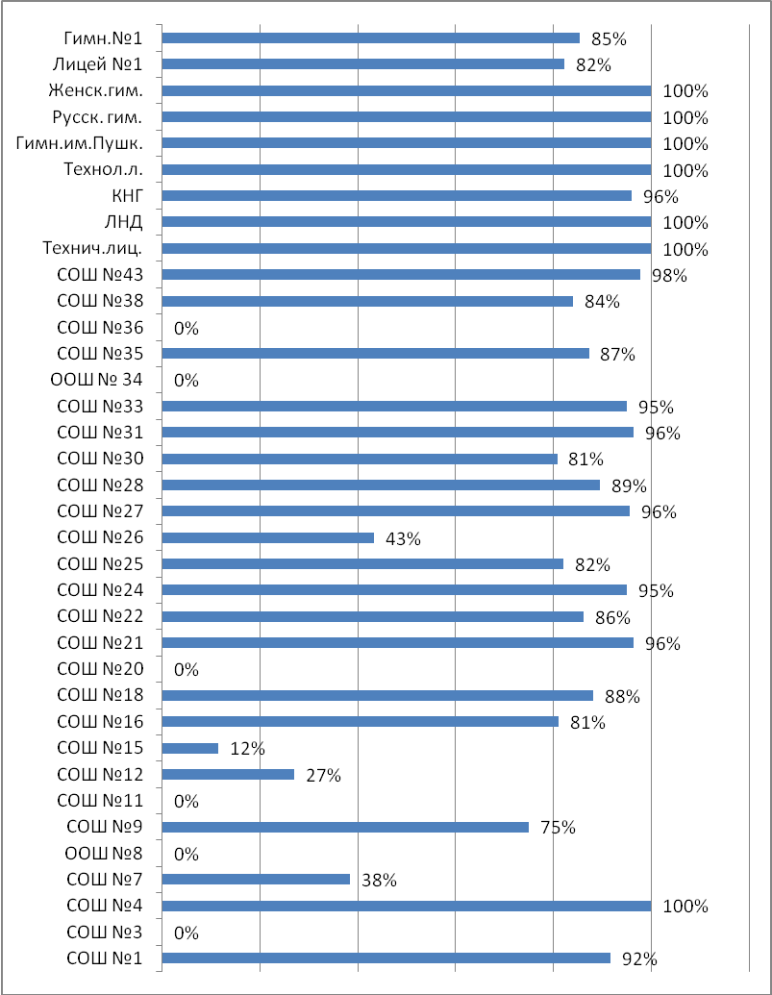

100% выпускников 11 классов МАОУ «СОШ № 4», «Женская гимназия», «Русская гимназия», «Гимназия имени А.С. Пушкина», «Технический лицей», «Технологический лицей», «Лицей народной дипломатии» планируют поступать в образовательные организации высшего профессионального образования.
Таблица № 2
Распределение учащихся 11 классов по отраслям экономики в 2019/2020 учебном году (в %)
№ | Отрасли экономики | Кол-во человек | % от опрошенных выпускников 11 классов, планирующих продолжить образование в  ООВПО
1 | Здравоохранение | 127 | 12,2%
2 | Информационные системы | 128 | 12,2%
3 | Юриспруденция | 97 | 9,3%
4 | Образование, педагогика | 66 | 6,3%
5 | Силовые структуры | 63 | 6%
6 | Наука | 39 | 3,7%
7 | Экономика | 36 | 3,4%
8 | Промышленное производство | 31 | 3%
9 | Строительство, архитектура | 34 | 3,3%
10 | Культура, искусство | 28 | 2,7%
11 | СМИ | 26 | 2,5%
12 | Государственное управление | 15 | 1,4%
13 | Социальная сфера | 20 | 1,9%
14 | Транспорт | 28 | 2,7%
15 | Финансы | 12 | 1,1%
16 | Спорт | 22 | 2,1%
17 | Сервисное обслуживание | 19 | 1,8%
18 | Маркетинг, реклама | 24 | 2,3%
19 | Туризм | 7 | 0,7%
20 | Предпринимательство | 3 | 0,3%
21 | Логистика | 12 | 1,1%
22 | Связь | 3 | 0,3%
23 | Лесное хозяйство | 4 | 0,4%
24 | Сельское хозяйство | 2 | 0,2%
25 | Лингвистика | 3 | 0,3%
26 | Торговля | 5 | 0,5%
27 | ЖКХ | 1 | 0,1%
28 | Другое | 190 | 18,2%
 | Всего | 1045 | 100%

Выпускники 2019-2020 учебного года планируют работать в самых разных отраслях экономики. Предпочтение отдают медицине, информационным технологиям, юриспруденции и силовым структурам, образованию и науке, экономике. Данные направления подготовки выпускники будут осваивать в образовательных организациях высшего профессионального образования в Республике Коми и за её пределами.
Из 1045 респондентов 273 человека или 26% планируют получать высшее образование в своём регионе (Диаграмма № 3).
Диаграмма № 3

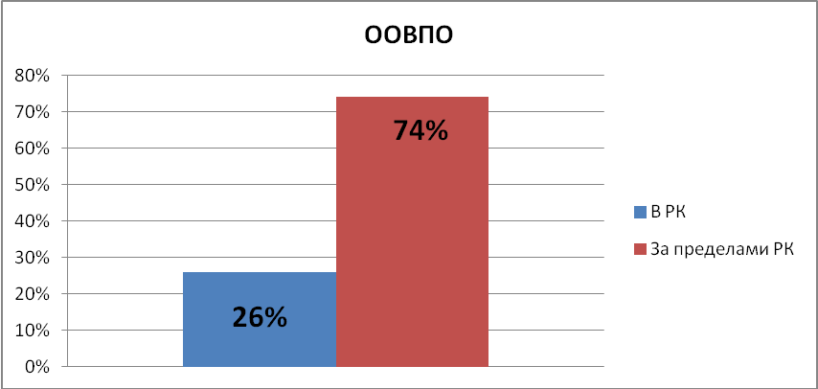

В Республике Коми подготовку специалистов с высшим профессиональным образованием ведут:
- Сыктывкарский государственный университет им. Питирима Сорокина (66 специальностей);
- Ухтинский государственный технический университет (47 специальностей);
- Коми республиканская академия государственной службы и управления (16 специальностей);
- Санкт-Петербургский государственный лесотехнический университет им. С.М. Кирова — филиал в г. Сыктывкар (35 специальностей);
- Ухтинский государственный технический университет — филиал в г. Воркута (8 специальностей);
- Ухтинский государственный технический университет — филиал в г. Усинск (6 специальностей);
- Сыктывкарский филиал Частного учреждения Библиотека информационно-образовательных ресурсов "УМНЕЙ" (БИОР).
БИОР является крупнейшим в России оператором образовательных услуг с использованием технологий дистанционного обучения. В БИОР входят партнёрские образовательные организации высшего и среднего профессионального образования. Сыктывкарский филиал БИОР обеспечивает доступ студентам образовательных организаций, проживающих в Республике Коми, к электронной информационно-образовательной среде на основании заключённых договоров о партнёрстве в рамках дистанционной формы реализации образовательных программ. Партнёрские образовательные организации БИОР:
1. ЧОУ ВО АУП - Частное образовательное учреждение высшего образования "Академия управления и производства".
2. АНО ВО ИДК - Автономная некоммерческая организация высшего образования "Институт деловой карьеры".
3. АНО ВО ОГЭУ с 26.01.2018 (УАИО) - Автономная некоммерческая организация высшего образования «Открытый гуманитарно-экономический университет».
4. НОУ ВО МЭИ – Негосударственное образовательное учреждение высшего образования «Московский экономический институт».
5. АНО ВПО СИРАО – Автономная некоммерческая организация высшего образования "Смольный институт Российской академии образования".
Образовательные организации высшего профессионального образования Республики Коми выпускники выбирают в качестве основного и запасного варианта профессионального плана. Поэтому можно предположить, что процент выпускников, планирующих продолжить образование в вузах РК, на конец учебного года увеличится. Как и в предыдущие годы, наибольшее предпочтение для продолжения образования выпускники 2019-2020 учебного года отдают Сыктывкарского государственному университету имени Питирима Сорокина и Сыктывкарскому лесному институту (Диаграмма № 4).
Диаграмма № 4
За пределы Республики Коми для получения высшего образования планирует выехать 772 респондента или 74 % от числа опрошенных.
В таблице № 3 показаны города, в которые предполагают выезжать одиннадцатиклассники для получения высшего профессионального образования. Наибольшее предпочтение выпускники 11 классов отдают предпочтение ООВПО гг. Санкт- Петербург, Москва, Казань, Киров.
Таблица № 3
№ | Выезд за пределы РК | Кол-во человек | % от опрошенных выпускников 11 классов, планирующих продолжить образование в ООВПО
1 | Санкт-Петербург | 275 | 35,6%
2 | Москва | 108 | 14%
3 | Киров | 59 | 7,6%
4 | Новгород | 36 | 4,7%
5 | Ярославль | 15 | 1,9%
6 | Архангельск | 10 | 1,3%
7 | Вологда | 5 | 0,6%
8 | Волгоград | 0 | 0%
9 | Самара | 2 | 0,3%
10 | Воронеж | 3 | 0,4%
11 | Екатеринбург | 14 | 1,8%
12 | Уфа | 0 | 0%
13 | Казань | 69 | 8,9%
14 | Владивосток | 0 | 0%
15 | Омск | 0 | 0%
16 | Калининград | 3 | 0,4%
17 | Пермь | 0 | 0%
18 | Новосибирск | 0 | 0%
19 | Другие | 139 | 18%
20 | За пределами РФ | 34 | 4,4%
 | Всего | 772 | 100%
100 % выпускников 11 классов планирует получать высшее образование за пределами Республики Коми в МАОУ «Лицей народной дипломатии», «Технологический лицей», «СОШ № 36», «СОШ № 25»,«СОШ № 21», «СОШ № 16», «Русская гимназия», «Гимназия имени А.С. Пушкина».
Диаграмма № 5
Количество выпускников 11 классов, планирующих продолжить обучение в ООВПО за пределами Республики Коми, в разрезе МОО (в %)
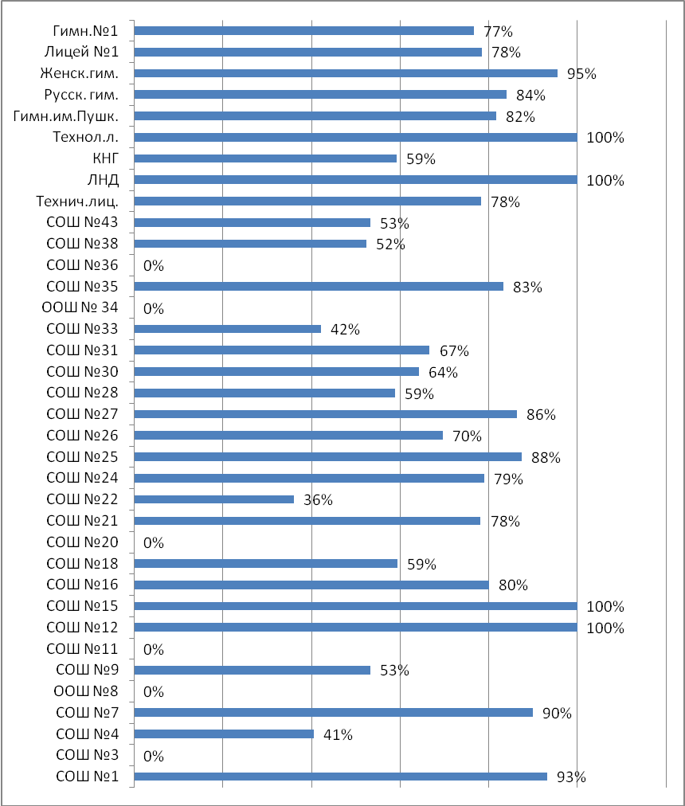
Поступать после 11 класса в ООСПО планируют 19 респондентов или 1,5 % выпускников. 15 выпускников рассматривают для дальнейшего образования ООСПО РК, 4 человека планирует учиться за пределами Республики Коми.
Диаграмма № 6
Доля учащихся, планирующих продолжить обучение в ООСПО, в разрезе МОО (в %)
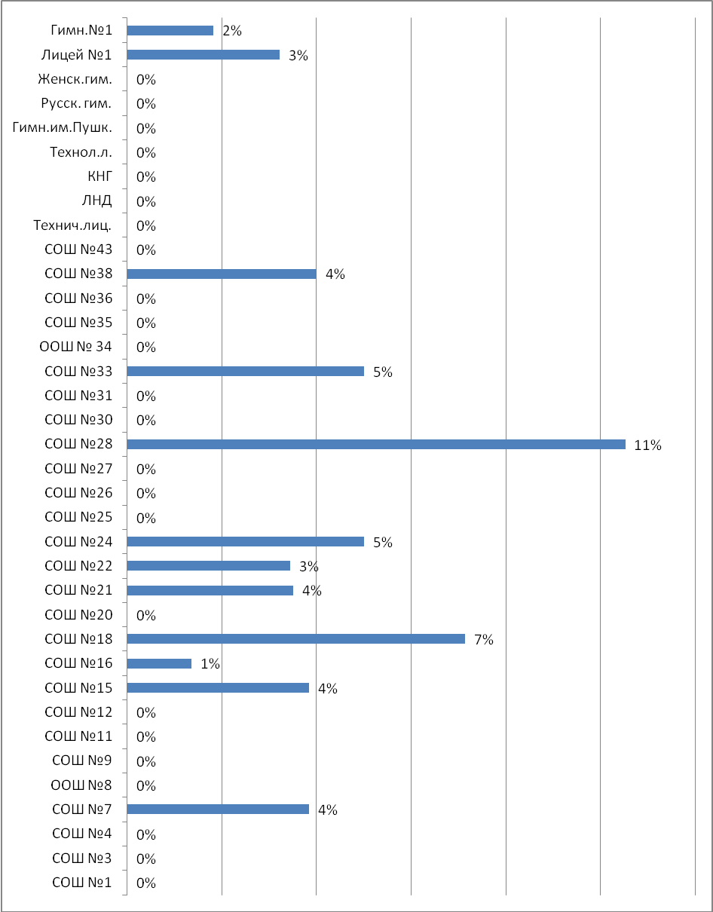
Таблица № 4
Распределение учащихся 11 классов по ООСПО в 2019/2020 учебном году
(в %)
№ | Образовательные организации среднего профессионального образования | Кол-во человек | % от опрошенных выпускников 11 классов, планирующих продолжить образование в ООСПО
1 | Государственное профессиональное образовательное учреждение «Сыктывкарский автомеханический техникум» | 0 | 0
2 | Государственное профессиональное образовательное учреждение «Сыктывкарский торгово-экономический колледж» | 0 | 0
3 | Государственное профессиональное образовательное учреждение «Сыктывкарский политехнический техникум» | 3 | 16%
4 | Государственное профессиональное образовательное учреждение «Сыктывкарский колледж сервиса и связи» | 1 | 5%
5 | Государственное профессиональное образовательное учреждение «Сыктывкарский целлюлозно-бумажный техникум» | 1 | 5%
6 | Государственное профессиональное образовательное учреждение «Сыктывкарский гуманитарно-педагогический колледж имени И.А.Куратова» | 2 | 11%
7 | Государственное профессиональное образовательное учреждение «Сыктывкарский индустриальный колледж» | 2 | 11%
8 | Государственное профессиональное образовательное учреждение «Сыктывкарский лесопромышленный техникум» | 0 | 0
9 | Государственное профессиональное образовательное учреждение «Сыктывкарский торгово-технологический техникум» | 0 | 0
10 | Негосударственное образовательное учреждение среднего профессионального образования «Сыктывкарский кооперативный техникум» | 0 | 0
11. | Государственное профессиональное образовательное учреждение «Коми республиканский колледж культуры им. В.Т. Чисталёва» | 0 | 0
12. | Государственное профессиональное образовательное учреждение «Колледж искусств Республики Коми» | 0 | 0
13. | Государственное профессиональное образовательное учреждение «Коми республиканский агропромышленный техникум» | 0 | 0
14. | Государственное профессиональное образовательное учреждение «Сыктывкарский медицинский колледж имени И.П. Морозова» | 5 | 26
15 | Колледж экономики, права, информатики СГУ им. Питирима Сорокина | 1 | 5%
16 | В другие ООСО за пределами РК | 4 | 21%
 | Всего | 19 | 100%

На момент опроса 199 учащихся или 15,6% считали себя не определившимися в своем профессиональном выборе, что на 10,3 % больше, чем в 2018-2019 учебном году. Доля учащихся 11 классов, не имеющих профессионального плана, в разрезе МОО представлена в диаграмме № 7.
Диаграмма № 7
Доля учащихся 11 классов, не имеющих профессионального плана, в разрезе МОО
в %)
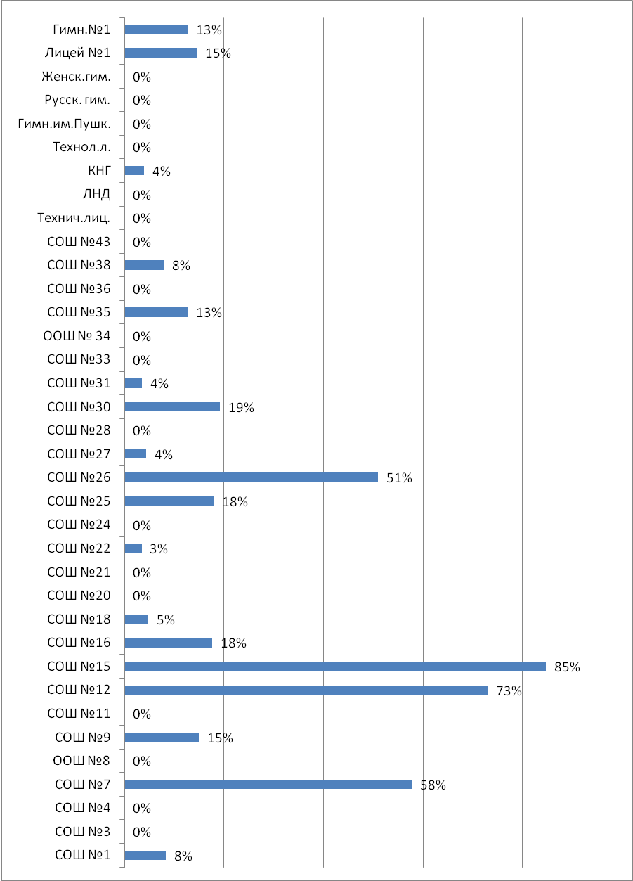

В рамках исследования изучались профессиональные планы учащихся, требующих повышенного внимания со стороны педагогических коллективов общеобразовательных организаций (Таблица № 5).

Таблица № 5
Категории  учащихся | Кол-во  опрош. | ООВПО |  |  | ООСПО |  |  | Нет проф  плана
Категории  учащихся | Кол-во  опрош. | всего | В РК | За пределами | всего | В РК | За пределами | Нет проф  плана
Состоящие на учете в ОПДН УМВД России по г. Сыктывкар | 1 | 1 | 0 | 1 | 0 | 0 | 0 | 0
В группе риска на внутришкол. контроле | 5 | 4 | 1 | 3 | 0 | 0 | 0 | 1
С ограниченными возможностями здоровья | 5 | 5 | 3 | 2 | 0 | 0 | 0 | 0
Дети-сироты, без попечения родителей | 3 | 3 | 2 | 1 | 0 | 0 | 0 | 0
Всего: | 14 | 13 | 6 | 7 | 0 | 0 | 0 | 1

Не определившимся в профессиональном выборе на момент опроса считал себя 1 человек или 7,1 %, как и в 2018-2019 учебном году.
В рамках исследования были выявлены формы и методы профориентационной работы, которые, по мнению респондентов, необходимы учащимся 11 классов для помощи в профессиональном самоопределении.
Таблица № 6
Предпочитаемые формы профориентационной работы для учащихся 11 классов

Инф. о прав.п. в ООПО | Экскурсии в ООПО | Экскур.на предпр. | Встречи с предст.п | Элективные профкурсы | Профконсуль  тации | Мастер кл.по проф. | Другое
748 | 407 | 413 | 430 | 249 | 395 | 339 | 33

К наиболее эффективным формам работы по профессиональной ориентации выпускники 11 классов отнесли справочно - информационные консультации по правилам приёма в образовательные организации профессионального образования, профессиональные консультации по формированию личных профессиональных планов, экскурсии в образовательные организации профессионального образования.
Основные выводы:

В соответствии с данными мониторинга были определены намерения учащихся 9, 11 классов 2019 – 2020 учебного года после получения основного общего, среднего (полного) общего образования, их профессиональные предпочтения и предпочитаемые образовательные организации профессионального образования.
Результаты, полученные в ходе мониторинга, позволяют отметить следующее:
- Большая часть опрошенных учащихся 9 классов общеобразовательных организаций г. Сыктывкара (84%) определилась с профессиональными планами.
- 1215 выпускников 9 классов (45%) ориентируется на получение дальнейшего образования в 10 классах. Впервые с 2013- 2014 учебного года в 2019-2020 учебном году процент учащихся, планирующих обучение в 10 классе, составил меньше 50 %
- На момент опроса 433 учащихся или 16 % считает себя не определившимися в своем профессиональном выборе, что на 7 % больше, чем в 2018 - 2019 учебном году.
- 41 девятиклассник, находящийся в группе риска, или 19,4 % не имеет профессиональных планов. В сравнении с 2018-2019 учебным годом число не определившихся в профессиональном плане выпускников данной категории сократилось на 6,4 %.
- В рейтинге ООСПО РК первые три места занимают ГПОУ «Сыктывкарский медицинский колледж имени И.П. Морозова», «Сыктывкарский автомеханический техникум», «Сыктывкарский политехнический техникум».
- Наиболее популярными профессиями среди респондентов, планирующих получать профессиональное образование после 9 класса, являются профессии сервисного обслуживания, транспорта, здравоохранения, образования, промышленного производства, как в 2017-2018 и 2018-2019 учебном году.
- Большая часть учащихся 11 классов общеобразовательных организаций г. Сыктывкара 1076 человек (84,4%) определилась с профессиональными планами.
- Преимущественное большинство выпускников 11 классов 1045 человек или 82 % намерено поступать в образовательные организации высшего профессионального образования.
- В другие регионы Российской Федерации планируют выехать 772 выпускника 11 классов или 74 % для получения высшего профессионального образования и 4 выпускника или 21 % для получения среднего профессионального образования от числа желающих получать данный уровень образования.
- Традиционно выпускники 2019-2020 учебного года отдали предпочтение Сыктывкарского государственному университету имени Питирима Сорокина и Сыктывкарскому лесному институту.
- Выпускники 2019-2020 учебного года планируют работать в самых разных отраслях экономики. Предпочтение отдают информационным системам, юриспруденции и силовым структурам, медицине, образованию, экономике, как и выпускники 2018-2019 учебного года. Данные направления подготовки будут осваивать в образовательных организациях высшего профессионального образования в Республике Коми и за её пределами.
- 199 учащихся или 15,6% считают себя не определившимися в своем профессиональном выборе, что на 10,3 % больше, чем в 2018-2019 учебном году.
- Не определившимся в профессиональном выборе на момент опроса считал себя 1 человек, находящийся в группе риска, или 7,1 %, как и в 2018-2019 учебном году.
- К наиболее эффективным формам профессиональной ориентации в 9 и 11 классах выпускники отнесли справочно - информационные консультации по правилам приёма в образовательные организации профессионального образования, профессиональные консультации по формированию личных профессиональных планов, экскурсии на предприятия и в образовательные организации профессионального образования.

Заведующий отделом МРиПО И.Б. Коюшева

